**প্রথমে সফটওয়্যারে সফলভাবে লগ ইন করতে হবেঃ-**

**সকল ইন্টারেস্ট এর নিয়ম দেখার করার জন্য নিচের ধাপ গুলো অনুসরন করিঃ-**

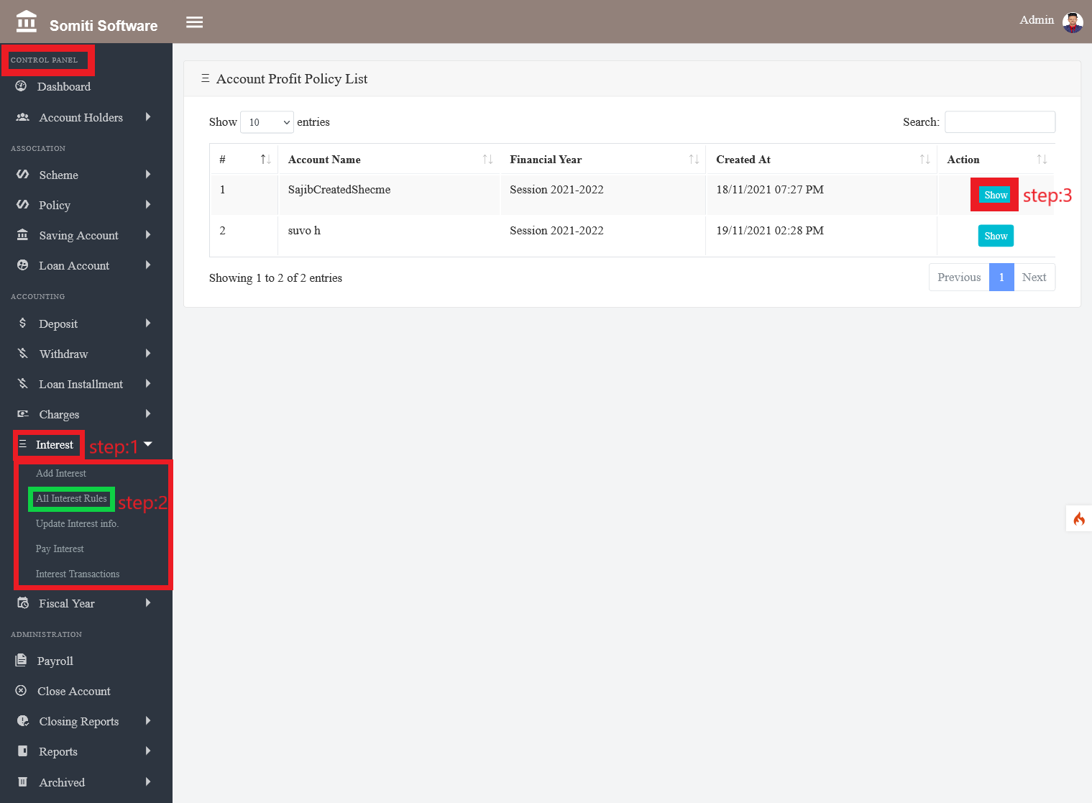

**ধাপঃ-১**

**কন্ট্রোল প্যানেল থেকে ইন্টারেস্ট সেকশন এ ক্লিক করুন।**

**ধাপঃ-২**

**ইন্টারেস্ট সেকশন এ ক্লিক করার পর একটি নতুন লিস্ট দেখাবে সেখান থেকে অল ইন্টারেস্ট রুলস সেকশন এ ক্লিক করুন।**

**সেকশনে ক্লিক করার পর সকল অ্যাকাউন্ট হোল্ডার দের তালিকা দেখা যাবে। নির্দিষ্ট অ্যাকাউন্ট এর তথ্য দেখার জন্য show বাটনে ক্লিক করুন।**

**Show বাটনে ক্লিক করার পর ইন্টারেস্ট এর সকল নিয়ম দেখা যাবে।**